**Вебинар по диалоговому обучению на уроках истории**

**учитель истории СОШ №17 : Баймухамбетова А.Ж.**

От современного учителя требуется не только дать детям образование в виде системы знаний-умений-навыков, но также развивать возможности своих учеников, воспитывать их личность. Всё это обеспечивает диалоговое обучение как основной способ введения нового знания, которая используется мною на уроках. В целях реализации семи модулей в частности диалогового обучения я провела урок по истории Казахстана в 6 классе на тему «Гуннские племена»   
 Диалог - это универсальный способ познания мира. Его организация дает возможность общаться через знания, а знания получать через общение. Используемые мною на практике диалогические методы, такие как кумулятивная и исследовательская беседа, показали, что дети более активно включились в процесс обучения через обсуждение изучаемой информации, высказывания своих идей принятие решений и формирование выводов, их обоснование, а кроме этого учились работать в группе, стремились достичь согласия. Если раньше для обсуждения в основном предлагались «тонкие вопросы», то теперь дети стали сами создавать «Толстые вопросы». Также я задавалась целью достичь доверительного отношения с учениками и отойти от авторитарного преподавания и развить коммуникабельные способности у учащихся. Результаты, которые я ожидала получить следующие:   
− ученик сможет свободно выражать свою точку зрения;   
− умение прислушиваться к мнению других членов группы;   
− ученик сможет непринужденно общаться с учителем, со сверстниками.

         В деятельности школьника диалог  представлен в основном двумя его видами: учитель – ученик и ученик – ученик.   Диалог между одним учеником и учителем в классе  происходит нечасто: так как в классе нет возможности работать только с одним учащимся.  Даже если это наблюдается, то таковой диалог нацелен в основном на класс в целом, для получения коллективного результата. И для учителя, и для ученика диалог является средством деятельности: для учителя – средством обучающей  деятельности, для  ученика – учебной.

Диалог – это  среда, в которой учащиеся чувствуют себя свободно и комфортно. В непринужденной, доброжелательной  атмосфере учащиеся делятся  друг с  другом  новыми мыслями, раскрывают свой творческий потенциал. Диалогическая, коммуникативная атмосфера на уроке помогает ученику развивать эмоциональные, интеллектуальные свойства личности. При этом происходит усвоение нового материала.

     На уроке истории Казахстана по теме: «Гуннские племена », дети вели исследовательскую беседу, при этом они, обмениваясь полученными знаниями, сделали вывод, что гуннские племена проживали на территории Монголии, во главе с Модэ воевали с соседними государствами, захватывая их территории .

Мерсер и Литлтон (2007) показали, что диалог в классе способствует интеллектуальному развитию учеников и их результативности в обучении. В исследовании подчеркивается, что не только совместная работа со взрослыми, но и со сверстниками способствует обучению детей.

        А, по мнению Выготского, ученики легче обучаются в случае, когда имеется возможность диалога с другими, более знающими, в роли которых могут выступать одноклассники и учителя.

На уроке  истории по теме: «Хозяйство и быт гуннов»,  дети в исследовательской  беседе  определили не только чем занимались гуннские племена, но и как они жили. Они прислушивались к мнению одноклассников, выдвигали свои аргументы.

    В ходе диалога  ребята учатся критически мыслить, решать сложные проблемы на основе анализа обстоятельств и соответствующей информации, взвешивать  мнения, принимать продуманные решения, участвовать в дискуссиях, общаться с другими людьми.

    Диалог ведется в группах  и при составлении кластеров, когда  все участники  группы активно включаются в работу. В процессе исследовательской беседы дети предлагают свои идеи и обсуждают план защиты кластера. Происходит диалог «ученик-ученик», который позволяет находить совместные решения.  Защищали проект представители групп. Затем, обговорив критерии оценивания, дети смогли оценить работу каждой группы. Работая в группах, или парах всегда определяется лидер. Лидерство может  захватывать  и удерживать один партнер; лидерство может переходить от одного к другому; диалог происходит на паритетных началах. В учебном диалоге лидер, по существу, один – это учитель.  У учащегося лидерство может оказаться случайно, либо сознательно передаваться ему учителем. Как правило, этот прием применяется с дидактической целью.

Я назначила  сильных детей лидерами в группе, для того, чтобы они могли помогать и контролировать работу групп. В процессе работы дети вели  исследовательскую работу и пришли к выводу, что Модэ и Аттила оставили большой след в истории гуннских племен. Большую роль в этой работе  играли  Наргиз, Милена, Наташа и Диляра. Они, удерживая лидерство, сумели убедить детей в выборе правильного решения.

   В учебном диалоге позиции групп были  жестко фиксированы: лидер  учит, наставляет,  – учащийся обучается, повинуется, воспринимает обучающее действие, реагирует на него определенным образом.

 Психологически грамотный учитель организует самостоятельную познавательную деятельность учащихся, оставаясь при этом её управляющим (он ставит цели деятельности, описывает  средства деятельности и контролирует результаты), т.е. лидерство учителя предполагает активность учащихся. Более развивающим является  диалог,  в котором учащийся, не боясь реакции со стороны учителя,  аргументирует свою позицию.

  Технология диалогического обучения готовит ученика к поиску самостоятельного решения. Основной  особенностью  этой технологии, является то, что новые знания не даются в готовом виде. Дети в процессе самостоятельной исследовательской деятельности добывают их самостоятельно. Лучше  усваивается тот материал, который нашли сами и выразили по- своему. Учитель лишь направляет эту деятельность и в завершении подводит итог. На таких уроках ученики больше думают, чаще говорят, активнее формируют мышление и речь. Они учатся отстаивать собственную позицию, рискуют, проявляют инициативу и в результате вырабатывают характер.

На уроке, в процессе выполнения заданий,  все были активными, и была дана возможность скованным ученикам раскрыться, они могли не стесняясь, задавать друг другу вопросы, на которые затруднялись ответить. Поиск ответов производили вместе, сообща в команде и через исследовательскую  беседу. Так я увидела, что работая в группе Эдик, Коля, Римма  могли свободно общаться и с помощью учебника находить правильные ответы на поставленные вопросы. В итоге дети хорошо усвоили тему и отметили, что данная форма подачи материала очень им понравилась.

  На протяжении  всех уроков я наблюдала за учащимися и видела изменения в их поведении и их отношение к обучению. Дети вели себя по-другому: они могли, не стесняясь задавать вопросы,  друг другу, просить помощи даже у тех ребят, с которыми общаются только во время уроков. Я пронаблюдала за работой в паре  Милены и Эдика. Эти дети практически не общаются друг с другом, но на уроке истории они вместе читали и составляли план по данной теме «Гуннские племена».

  Согласно исследованию Мерсера, беседа является  неотъемлемой частью обучения учеников. Он различает **три типа беседы,**в которые вовлечены субъекты

1. Беседа -дебаты
2. Кумулятивная беседа
3. Исследовательская  беседа

 В классе, во время уроков и во внеурочное время, у меня всегда был контакт со всеми учениками класса,  была создана атмосфера сотрудничества и взаимопонимания, дети вели себя свободно, активно участвовали в обсуждениях. При опросе всего класса я старалась охватить всех детей и вести  диалог со всеми учащимися, уделять одинаковое внимание всем детям.

   Многие  исследования обращают внимание на то, что наибольшей пользы, достигнет такое обучение, при  котором соблюдаются паузы как п*осле постановки вопроса* *ученику,*так и *после получения ответа ученика*на вопрос. Харгривс и Гэлтон (2002) обнаружили, что в среднем учитель ждет около двух секунд перед тем, как либо повторить вопрос, перефразировать его и задать другому  ученику, либо уточнить его  самому. Именно это позволяет  вести продуктивный диалог в классе.

   На своих  уроках в диалоговой  беседе, после заданного вопроса я, выдержав паузу,  даю возможность, учащимся сосредоточившись на вопросе, дать правильный ответ. Так, Эдику,  после услышанного вопроса,  нужно подумать, прежде чем ответить. А вот Милена дает быстрый и правильный ответ. Это говорит о том, что у детей различная скорость мышления, которая в результате диалогического обучения может повыситься.

    Учебный диалог – важнейшая сторона деятельности и учителя, и ученика. В связи с этим отношение к нему является более ответственным, чем,  
например, к обыденному житейскому диалогу. Как учитель, так и ученик  
активно направлены на построение адекватной модели партнера как основы  
для ориентации своей деятельности.

Диалог – мощный инструмент, занимающий центральное место на уроке, это подтверждено результатами научных исследований. Мерсер и Литлтон (2007)изучая влияние диалога на интеллектуальное развитие доказали, *«…Что диалог в классе способствует интеллектуальному развитию учеников и их результативности в обучении»* (Руководство для учителя, стр.144).

**Почему именно такая идея?**

В исследовании подчеркивается, что интерактивное общение как с взрослыми, так и совместная работа со сверстниками способствует обучению детей и их когнитивному развитию, таким образом, обучение учеников более взрослым способам мышления посредством их общения с более способными учениками и взаимодействия с окружающей культурой и средой.По модели обучения Л. Выготского предполагается, что «знания ученик приобретает только в процессе интерактивного диалога, где учитель выполняет функцию поддержания социальной вовлеченности ученика, которая является решающей для развития его когнитивных способностей». Ученики легче обучаются в случае, когда получают знания через диалог с одноклассником, глубоко владеющим материалом, или с учителем.

**Каким образом включены в серию уроков эти идеи?**

На третьем уроке, тема «Общественный строй гуннских племен», на этапе освоения новых знаний, я организовала работу групп по следующему принципу, каждой группе дала часть теоретического материала, применила стратегию«выполнять, говорить и записывать». Группы изучили и интерпретировали теоретический материал, представив его в удобной для них форме. Для озвучивания результатов работы, я назначила в каждой группе спикера,предложила перейти им в другие группы для объяснения своей части теоретического материала.Спикерымогли использовать только продукт деятельности своей группы. В качестве спикеров отобрала: в группе №1 – Диляра (секретарь), №2 –Карину (самую неразговорчивую), №3 – Эдика (на мой взгляд, он почти не принимал участия в работе группы). Диалог Эдика с одноклассниками представлен на рис.1,2,3.

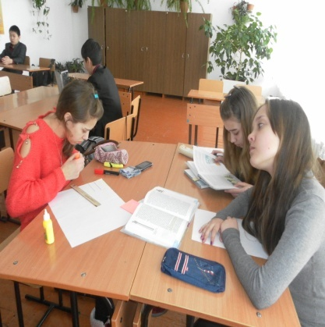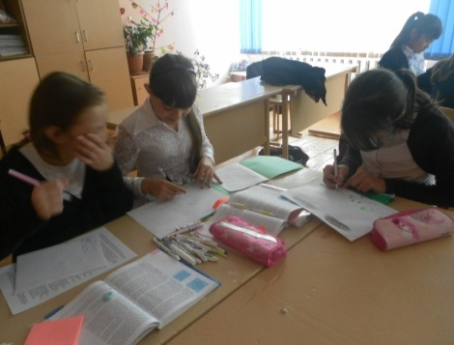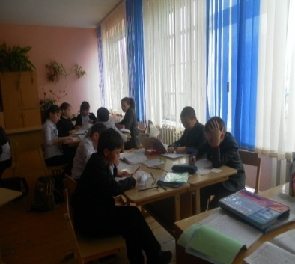

рис.1 Рис.2 Рис.3

Диалог Карина с одноклассниками представлен на рис. 3

Диалог Диляры с одноклассниками представлен на рис.2

**Каким образом в серии последовательных уроков внедрялась методика модуля «Диалоговое обучение»?**

**Каким образом происходитприменение диалога в обучении**?

Спикеры не только передавали знания группам, но и проверяли степень их понимания. После объяснения ребятами материала я провела фронтальный опрос, по его результатам я убедилась, что:совместная работа со сверстниками способствует обучению детей;формирует глубокое понимание у спикеров;материал, изложенный спикером, является более доступным и понятным для сверстников.

|  |  |  |
| --- | --- | --- |
| 1 | Милена | Ну, так что, прочитали? Что нового узнали? |
| 2 | Эдик | А что такое социальное неравенство? Так здесь написано. |
| 3 | София | Да,да,да [*указывает пальцем в текст*], это значит были богатые и бедные люди в обществе гуннов. |
|  | Ринат | Хорошо, я тоже раньше об этом не знал, если я запишу все и затем… |
| 4 | Иса | Нет это не пиши, давайте говорить об анализе общественного строя . |
| 5 | Милена | Ну вот, доказательством тому служит то, что в погребениях знатных гуннов много ценных дорогих вещей, а в могилах простых общинников... Давайтеопишем, иначенеуспеем. |
| 6 | *София-*  *тайм-кипер* | Пиши: У общинников-скромные вещи личного пользования, а в некторых могилах вообще не найдено никаких предметов. |
| 7 | Эдик | Молодец,София ! Значит из-за этого они все время воевали.. . |
| 8 | Ринат | Да, это основная причина, неравенство гуннов, которое повлияло на уровень развития. |
|  | Милена | Ты действительно правильно сказал, Ринат. |
| 9 | Эдик | Ребята, вот интересная информация. Я не знал, что старейшина рода стоял во главе рода.[*читает ресурс*] |
| 10 | Милена | Когда во главе рода стоит мужчина. |
| 11 | *София* | Ребята, быстрей, еще что нового узнали? |
| 12 | *Эдик* | Вот смотрите, за тяжкое преступление наказывали смертной казнью… |
| 13 | *Милена* | Молодец, Эдик! У них были очень суровые наказания. |

Таблица 1. Транскрипт беседы при изучении нового материала

**Что получилось?**

В последующем, ученики объединились в малые группы и на основе тех аргументов, которые, выделили в ресурсах представляли свои модели ответов. По итогам данной работы провели рефлексию, ученики отвечали на вопросы: Что вы делали? Зачем вы это делали, приведите примеры? Какие были трудности при отборе и сортировке текста? Каким образом вы выделяли эти понятия? Затем по стратегии: «учитель-ученик» была проведена беседа по критериям: «Я знаю», «Я могу», «Я умею». На уроке я обнаружила, что дети, во время работы в группах, стали выдвигать гипотезы, приходить к новым знаниям, самостоятельно принимать решения и представлять его классу, защищать свой модель работы.

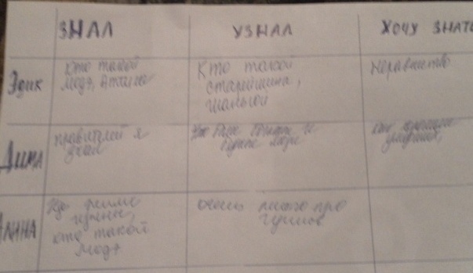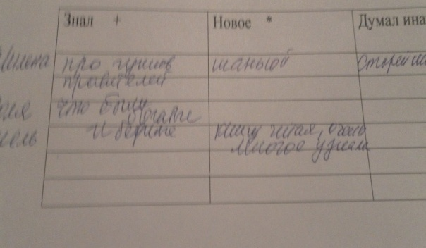

Рис.4 Рис.5

**Насколько успешной была эта работа?** Ребята успешно выполнили данное задание, мой вывод: дети постепенно начали учиться грамотно и тактично анализировать ответы одноклассников, объективно оценивать друг друга. В группе мало знакомые ребята, как Иса и Милена, Эдик и Виолета, конечно ещё и София (гиперактивная), несмотря на разный уровень результативности, пришли к взаимопониманию и к взаимообучению.

**Что не получилось?**

На этом этапе слабые ученики Эдик, Римма, Алина столкнулись с проблемой, снеумением выделять главное в большом тексте, лишь после небольшой консультации со стороны ТиО и учителя, они включились в работу. Мне как учителю в ходе выполнения данного задания при организации парной работы не удалось внедрить данную стратегию «Думай в паре, и делись с другими» без затруднения(более успешные в обучении ученики, как Диляра не хотела делиться ни с кем своей идей, говоря при этом, я сама буду говорить, то что нашла по данной теме), так как не все учащиеся поняли, в чем заключается идея данной стратегии.

**Как отвечали ученики в группах на вопросы разного уровня задания?**

В группе №1- где была лидером Наргиз учащиеся активно отвечали на вопросы разного уровня сложности (тонкие и толстые), комментируя свои ответы. Запись этой беседы:

|  |  |  |
| --- | --- | --- |
| Группы № | Вопросы | D:\Мои документы-Айсулу,Ж\последние фото\SAM_6533.JPG |
| Наргиз | Ну, так что, прочитали? Давайте, перечисляем, что узнали нового? |
| Анель | А что такое социальное неравенство? Так здесь написано.Это что богатые и бедные? |
| Марат | Да,да,да [*указывает пальцем в текст*], это значит были богатые и бедные люди в обществе гуннов. |
| Алина | Хорошо, я тоже раньше об этом не знала, сейчас я запишу все в тетрадь и затем… |
| Наргиз | Нет это не пиши, давайте говорить об анализе общественного строя . |

Барнс (1971) утверждал, что то, *«…Каким образом речь используется в классе, оказывает наибольшее влияние на обучение учеников».* Им подтверждено, что обучение происходит не только посредством пассивного слушания учителя, но и в результате использования вербальных средств: говорения, обсуждения и аргументации (Рук. для учителя, стр.144).

В период практики я получила множество доказательств, указывающих на то, что совместная беседа учеников в классе приносит большую пользу, так как она, обсуждая вместе, разбирая материал темы, менее успешный в обучении ученик, например, Саша, преуспел так, что он, в конце урока сам выдвигал гипотезы по теме, ниже по транскрипту можно увидеть :

|  |  |  |
| --- | --- | --- |
| Саша | Гунны занимались скотоводством, иногда земледелием | C:\Users\Айсулу\Documents\Айсулу все фото 2 урока, коллегами\Дома мама-54.jpg  Транскрипт Саша и Виолета |
| Виолета | Они выращивали лошадей, потому что: во-первых, лошади тягловая сила; во-вторых, для перевозки. |
| Саша | Да, я тоже согласен с тобой. Добавлю, что им лошади нужны, для военных действий. |
| Виолета | А еще они выращивали породистых лошадей для продажи, дара. |
| Саша | Не зря китайские ученые говорили, что воин без лошади это не воин. |
| Виолета | Гунны занимались не только выращиванием лошадей, но и частично земледелием. |
| Саша | Да, они выращивали разные виды культуры: пшено, овес и т.д. |

Такая организация деятельности, направленная на глубокое освоение материала через говорение, обсуждение и аргументирование, т.е. активное сотрудничество, развила у ребят умение излагать свои мысли, доказывать свою точку зрения, понимать значение слов в контексте некоторого текста. Знания, полученные учениками самостоятельно очень ценны для учителя, так как они откладываются в долговременную память ученика.

**Во время третьего урока было дано учителем учебное задание для парной работы:**

**1.Поделитесь идеями по теме и ответьте на вопрос:**

**Каким образом Вы объясните появления гуннов на территории Казахстана?** (Дать им несколько минут для обсуждения в парах с последующим предложением общего ответа.) как шло обсуждение в группах:

|  |  |  |
| --- | --- | --- |
| Коля | Как ты думаешь, гунны где проживали? | C:\Users\Айсулу\Documents\Айсулу все фото 2 урока, коллегами\Дома мама-41.jpg |
| Андрей | Они же жили в Монголии. |
| Коля | Точнее, в Центральной Азии от юга Монголии до Каспия, здесь так написано. (смотрят в ресурс) |
| Андрей | А знаешь, Коля, они же нападали и на китайцев. |
| Коля | Да, еще китайцы строили Великую китайскую стену для защиты от них. |
| Андрей | Высота её была от 6-10 м. |
| Коля | Правителем был Модэ. |
| Андрей | Они хотели много земли и начали на земли Казахстана нападать. |

Диалог Коли и Андрея.

С мнениями Коли и Андрея согласились другие в группе. Милена; апробировала вопрос таким образом: «Вы не могли бы предложить нам пример», вопрос переориентировала: «Кто-нибудь может дополнить?», дополняют: «София: -Во время стройки китайской стены, погибло очень много людей, погибших, там же оставляли, дальше строили. Оплакивавших женщин тоже было много », участники группы стремились достичь согласия.

**2. Обсудите повторно в парах, что именно вы хотели бы добавить?**

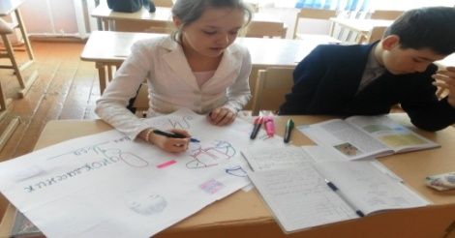

Рис.12 Беседа Милены и Эдика

|  |  |
| --- | --- |
| Милена(С) | Эдик(А) |
| Что ты знаешь кто такие гунны ? | Это кочующие племена |
| Как ты понял сегодняшнюю тему? | Я очень много узнал о племенах гуннов. Что они свои земли защищали и также на других нападали, чтобы их земли к себе забрать. |
| В каком году образовались гуннские племена?  И почему именно на земли казахов они нападали? | Нет. (вспомнив) Да, вспомнил! Да вспомнил я, в 3- 4 веке до н.э. Но, я не все понял, почему они решили что все земли должны принадлежат им? |
| Потому что, они считали что сильнее и мощнее их никого нет. Защищая свои земли, от гуннов китайцы строили Великую Китайскую стену, про это ты забыл что ли? | Да, теперь вспомнил. Великая китайская стена была очень крепкая и длинная была.  А я за то про Модэ очень многое узнал. А ты знаешь про него? |
| Да Эдик, про Модэ я знаю. Он был шаньюем в гуннской империи. А Аттила кто такой? | Я что-то забыл (И тихонько улыбается) |
| Не расстраивайся Эдик, я могу тебе объяснить. | Он кивает головой и молча, соглашается. |

Пример работы в паре , Милена в беседе с Эдиком, дала ему направление, на то, чтобы Эдик сам понял суть темы. (По опросу видно, что Эдик тему понял).

**Какие реакции были у учащихся разных уровней результативности?**Анализируя данную работу, я пришла к такому выводу, что Эдик, который раньше достигал результатов уровня «А», испытывал радость в общении, в беседе с Миленойобъясните, почему?, которая достигала результативности уровня «С», начал размышлять над своими действиями, анализировать, задавать встречные вопросы.

**Что получилось?**

Учащиеся учились вести диалог в группе. Выслушивали мнение каждого члена группы, вносили свои поправки и изменения. Приходили к общему мнению, и оформляли свои мысли на карте опыта. При этом они учились выступать перед классом, презентуя свои работы. Учащиеся подошли объективно к оцениванию карт опыта при помощи стикеров, отмечая наиболее интересные моменты в выступлении учащихся. Особое внимание обратила на Эдика, который обычно отмалчивался, а на 4 уроке защищал постер от своей группы, сделав при этом «Дерево настроений».

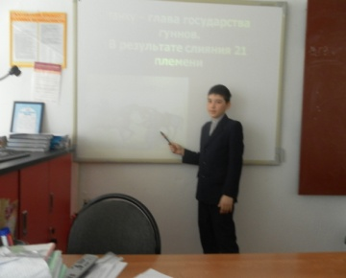

**- Действие учителя при этом:**

Предлагала учащимся презентовать свои карты опыта в паре или всей группой, когда каждый мог высказаться, не стесняясь других.

Если раньше в моей практике иногда я обращалась к ученикам с вопросом «Ребята, правильно ли ответил…?», то теперь понимаю, насколько это было неверным, на практике я задавала вопросы «А как думаете вы? Может быть, кто-то не согласен с мнением…? У кого другая точка зрения?». В результате я заметила, что дети перестали бояться отвечать, поняли, что я рада слышать их идеи.

Таким образом, умело поставленный вопрос дает учителю не только оценить степень усвоения учеником материала, но и будет способствовать развитию его познавательных способностей. Работая с учениками, мы должны заботиться о процессе обучения, задавая им вопросы, мы не только учим их думать, мы формируем навык: о чем думать и в какой последовательности. Такая систематическая тренировка, пригодится ученикам не только в период обучения в школе, в вузе, но и в повседневных жизненных ситуациях.

     Диалог – это  среда, в которой учащиеся чувствуют себя свободно и комфортно. В непринужденной, доброжелательной  атмосфере учащиеся делятся  друг с  другом  новыми мыслями, раскрывают свой творческий потенциал. Диалогическая, коммуникативная атмосфера на уроке помогает ученику развивать эмоциональные, интеллектуальные свойства личности. При этом происходит усвоение нового материала.

В целом ожидаемые результаты оправдались. Мне удалось создать благоприятный психологический климат, дети активно участвовали в обсуждении тем и вопросов, дети с удовольствием высказывали и отстаивали свою точку зрения. Усвоение материала стало более эффективным, осознанным.